ПРИЛОЖЕНИЕ № 1

УТВЕРЖДЕН
постановлением администрации
Темрюкского городского поселения
Темрюкского района
от 05.0.2015 № 1067
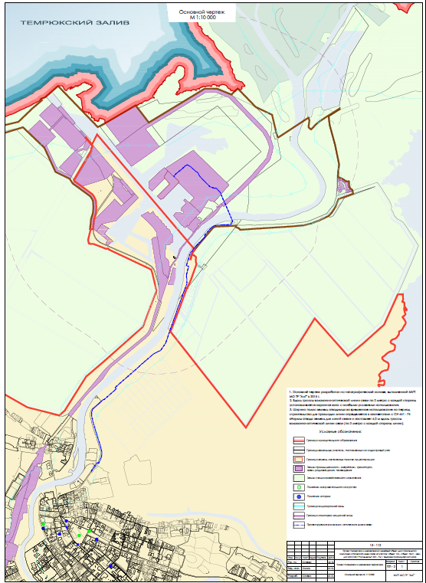
Заместитель главы Темрюкского городского поселения
Темрюкского района В.Д.Шабалин

